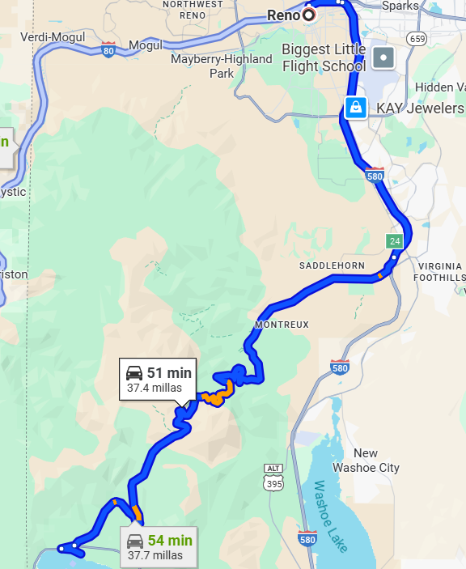
Entre Montañas y Lagos: Reno & Lake Tahoe
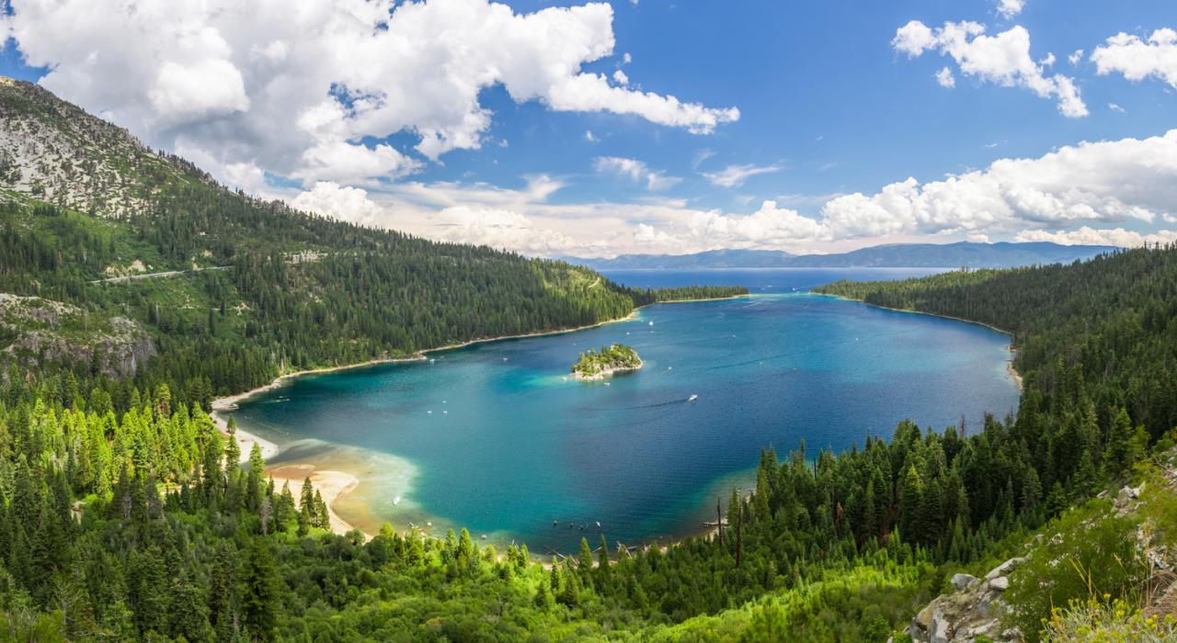
Vigencia:
10 Enero – 30 Abril 2026

Sitios a visitar
- Reno
- Lake Tahoe

Día 1: MÉXICO - RENO
Salida de México hacia el aeropuerto Internacional de Reno. Recogida del auto para ir al Hotel seleccionado y Alojamiento
Tiempo libre para conocer los alrededores.
Día 2: Día libre
Opcional:
The Truckee Riverwalk
Es un destino popular para lugareños y turistas, que ofrece una experiencia escénica y vibrante a lo largo del río Truckee. Es un lugar para pasear, disfrutar de actividades al aire libre y conocer el centro de Reno. El distrito Riverwalk incluye tiendas, restaurantes, parques y el Truckee River Whitewater Park.
Día 3: RENO – LAKE TAHOE
Salida de Reno hacia Lake Tahoe con su auto para llegar a su Hotel seleccionado y Alojamiento
Tiempo libre para conocer los alrededores
Día 4: Día Libre
Opcional
Tiempo aproximado de Lake Tahoe a Carson City es de 29 minutos.
Carson City.
Carson City es la capital y una ciudad independiente del estado de Nevada, Estados Unidos. Está ubicada en Eagle Valley, a los pies de la Sierra Nevada, y es conocida por su rica historia minera, su cercanía a Lake Tahoe y sus diversas actividades al aire libre.
Día 5: LAKE TAHOE – RENO - MÉXICO
Dirigirse de Lake Tahoe hacia el Aeropuerto Internacional de Reno para tomar su vuelo a su ciudad de origen, Fin de nuestros servicios.
Categoría | Hotel | Ciudad
Turista | Silver Legacy | Reno
Turista | Golden Nugget Hotel & Casino | Lake Tahoe

Costo desde por persona

$759.00 usd/sgl
$489.00 usd/dbl
$399.00 usd/tpl
Incluye
- 5 Días de hospedaje en el hotel seleccionado
- Renta de auto
- Asistencia al viajero
- Mochila

No incluye
- Tickets aéreos
- Gastos personales
- Todo lo no especificado en "Incluye"

